Дифференциация звуков [ч]-[т], [ч]-[ц], [ч]-[щ],

Проблема разобщения звуков [ч]-[т] характерна для малышей, которые учатся проговаривать этот звук на одном языке. Дифференциация звуков [ц]-[ч]» и  [щ]-[ч] актуальная для детей из билингвических семей. Такая замена характерна для иностранных языков Алтайской семьи.

Для дифференциации ребёнку предлагают произносить слоги, слова, словосочетания, предложения, содержащие звуки [ч]-[т], [ч]-[ц], [ч]-[щ].

[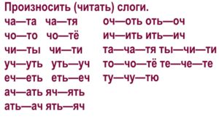](https://orechi.ru/wp-content/uploads/2017/12/differenciacija-zvukov-ch-t-v-slogah.jpg)

*Дифференциация звуков [ч]-[т] в слогах*

[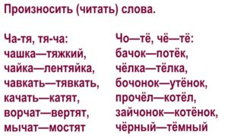](https://orechi.ru/wp-content/uploads/2017/12/differenciacija-zvukov-ch-t-v-slovah.jpg)

*Дифференциация звуков [ч]-[т] в словах*

[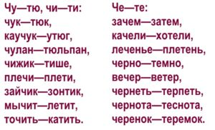](https://orechi.ru/wp-content/uploads/2017/12/differenciacija-zvukov-ch-t-v-slovah-2.jpg)

*Дифференциация звуков [ч]-[т] в словах*

[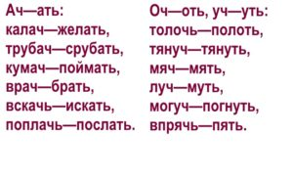](https://orechi.ru/wp-content/uploads/2017/12/differenciacija-zvukov-ch-t-v-slovah-3.jpg)

*Дифференциация звуков [ч]-[т] в словах*

[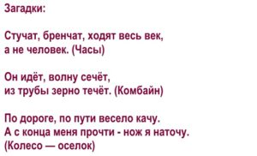](https://orechi.ru/wp-content/uploads/2017/12/differenciacija-zvukov-ch-t-v-zagadkah.jpg)

*Дифференциация звуков [ч]-[т] в загадках*

[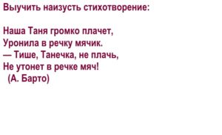](https://orechi.ru/wp-content/uploads/2017/12/differenciacija-zvukov-ch-t-v-stihah.jpg)

*Дифференциация звуков [ч]-[т] в стихах*

[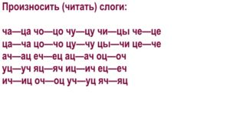](https://orechi.ru/wp-content/uploads/2017/12/differenciacija-zvukov-Ch-C-v-slogah.jpg)

*Дифференциация звуков [ч]—[ц] в слогах*

[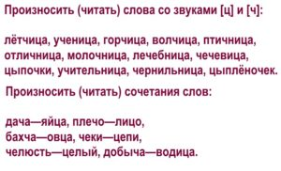](https://orechi.ru/wp-content/uploads/2017/12/differenciacija-zvukov-Ch-C-v-slovah.jpg)

*Дифференциация звуков [ч]—[ц] в словах*

[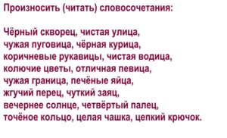](https://orechi.ru/wp-content/uploads/2017/12/differenciacija-zvukov-Ch-C-v-slovosochetanijah.jpg)

*Дифференциация звуков [ч]—[ц] в словосочетаниях*

[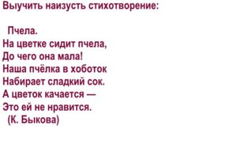](https://orechi.ru/wp-content/uploads/2017/12/differenciacija-zvukov-Ch-C-v-stihah.jpg)

*Дифференциация звуков [ч]—[ц] в стихах*

[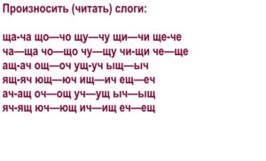](https://orechi.ru/wp-content/uploads/2017/12/differenciacija-zvukov-ch-sh-v-slogah.jpg)

*Дифференциация звуков [ч]—[ш’] в слогах*

[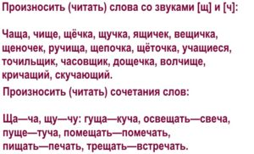](https://orechi.ru/wp-content/uploads/2017/12/differenciacija-zvukov-ch-sh-v-slovah.jpg)

*Дифференциация звуков [ч]—[ш’] в словах*

[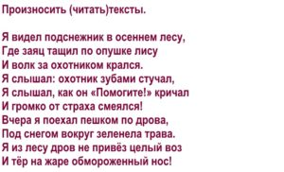](https://orechi.ru/wp-content/uploads/2017/12/differenciacija-zvukov-ch-sh-v-tekstah.jpg)

*Дифференциация звуков [ч]—[ш’] в текстах*

[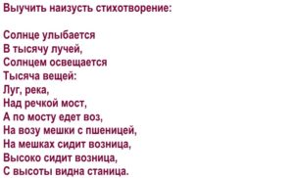](https://orechi.ru/wp-content/uploads/2017/12/differenciacija-zvukov-ch-sh-v-stihah.jpg)

*Дифференциация звуков [ч]—[ш’] в стихах*

Занятия по постановке, автоматизации и дифференциации звука [ч] рекомендуется проводить длительностью до 10 минут для детей 4-5 лет и до 20 минут для 6-7-летних ребят.